Guide d'utilisation
Application Recherche-App — rTMS + LSTM

Ce guide explique pas-à-pas comment installer, lancer et utiliser l'application de prédiction de la réponse au traitement rTMS basée sur un modèle LSTM. Il s'adresse à un utilisateur (clinicien, chercheur ou examinateur) qui découvre l'application pour la première fois.

1. Installation et démarrage
L'application est écrite en Python et utilise PyTorch (CPU) pour le modèle LSTM, SQLite pour le stockage et Streamlit pour l'interface graphique.

1.1 Prérequis
• Python 3.11 ou plus récent (testé sur 3.14).
• Environ 500 Mo d'espace disque (PyTorch + dépendances).
• Un navigateur web (l'app s'ouvre dans le navigateur).

1.2 Installation
Étape 1. Ouvrir une console PowerShell dans le dossier du projet.
Étape 2. Créer et activer un environnement virtuel :
python -m venv .venv
.\.venv\Scripts\Activate.ps1
Étape 3. Installer les dépendances :
pip install -r requirements.txt
pip install torch --index-url https://download.pytorch.org/whl/cpu

1.3 Lancer l'application
Étape 1. Démarrer le serveur Streamlit :
streamlit run src/app/main.py
Étape 2. Le navigateur s'ouvre automatiquement sur http://localhost:8501.

2. Page d'accueil
La page d'accueil affiche le statut global : nombre de patients en base, présence d'un modèle entraîné, et backend utilisé.
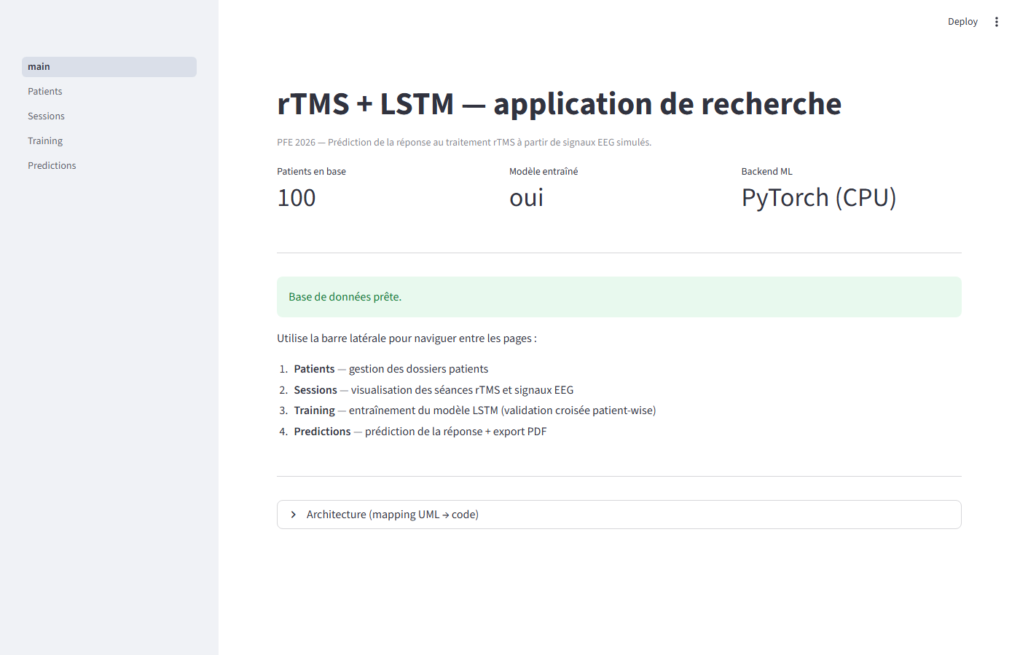
Figure : Page d'accueil — vue initiale.
Étape 1. Si la base est vide, cliquer sur « Initialiser avec les données simulées ». L'opération génère 100 patients fictifs avec 10 séances rTMS chacun.
Étape 2. Une fois la base initialisée, utiliser la barre latérale pour naviguer entre les pages : Patients, Sessions, Training, Predictions.
Note : L'initialisation prend quelques secondes. Recharge la page après pour voir les compteurs mis à jour.

3. Page Patients
Cette page liste tous les patients enregistrés et permet de consulter leur dossier, d'ajouter une entrée clinique ou de créer un nouveau patient.
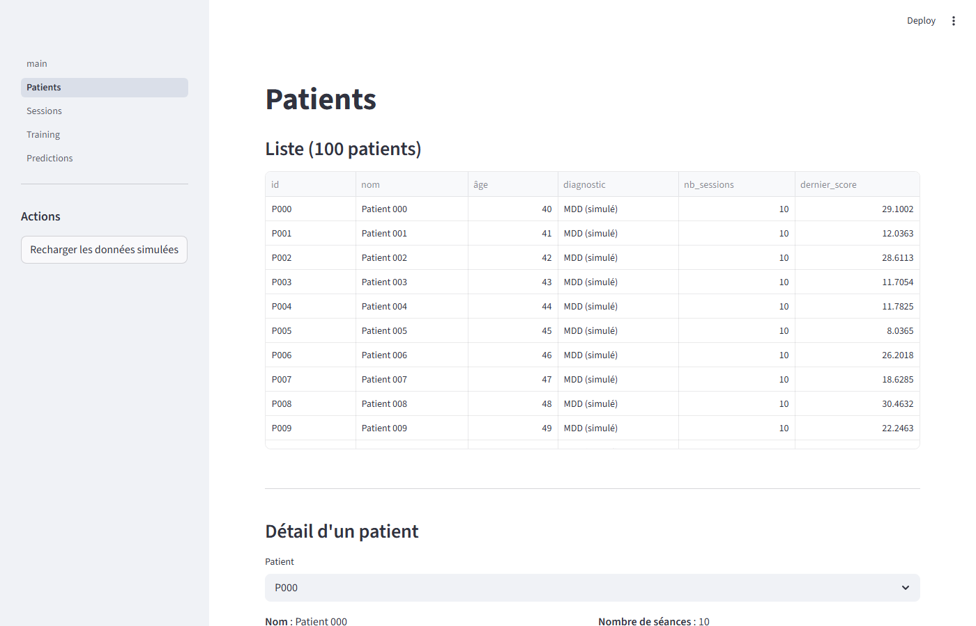
Figure : Page Patients — liste et détail.
Étape 1. Consulter le tableau récapitulatif en haut (ID, nom, âge, diagnostic, etc.).
Étape 2. Sélectionner un patient dans la liste déroulante « Patient » pour afficher son détail et son historique clinique.
Étape 3. Pour ajouter une note ou un score de dépression à un patient : déplier la section « Ajouter une entrée au dossier », remplir le formulaire, puis cliquer sur « Ajouter ».
Étape 4. Pour créer un nouveau patient : déplier « Créer un nouveau patient », saisir un ID unique, un nom, un âge et un diagnostic, puis cliquer sur « Créer ».

4. Page Sessions
Cette page permet de visualiser les séances rTMS d'un patient : les paramètres de stimulation (fréquence, intensité, localisation), le signal EEG enregistré et les features extraits.
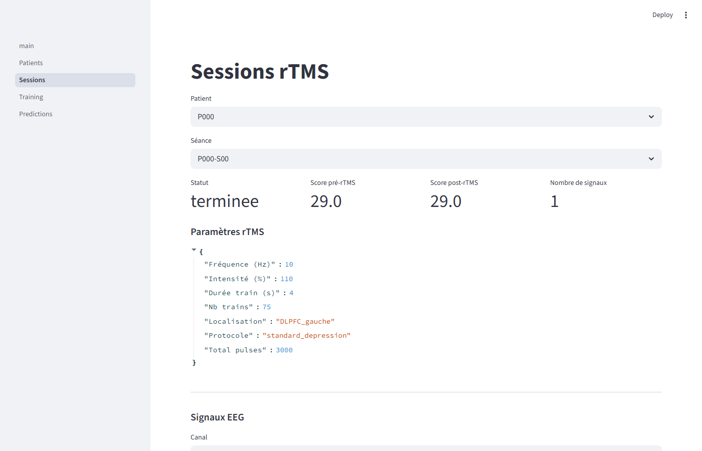
Figure : Page Sessions — visualisation d'un signal EEG.
Étape 1. Sélectionner le patient puis la séance à visualiser.
Étape 2. Lire les indicateurs en haut : statut de la séance, score pré/post, nombre de signaux enregistrés.
Étape 3. Vérifier les paramètres rTMS (fréquence, intensité, durée des trains, localisation, nombre total d'impulsions calculé automatiquement).
Étape 4. Choisir un canal dans la liste pour afficher le tracé du signal EEG dans le temps. Le tracé est interactif (zoom, pan).
Étape 5. Déplier « Features extraits » pour voir les statistiques temporelles (moyenne, RMS) et les puissances dans chaque bande de fréquence (delta, theta, alpha, beta, gamma).
Étape 6. Déplier « Rapport de séance » pour obtenir un résumé JSON exportable.

5. Page Training (entraînement du modèle)
Cette page entraîne le modèle LSTM sur les données du jeu de données simulé et évalue sa performance par validation croisée patient-wise (un patient n'apparaît jamais à la fois en train et en validation).
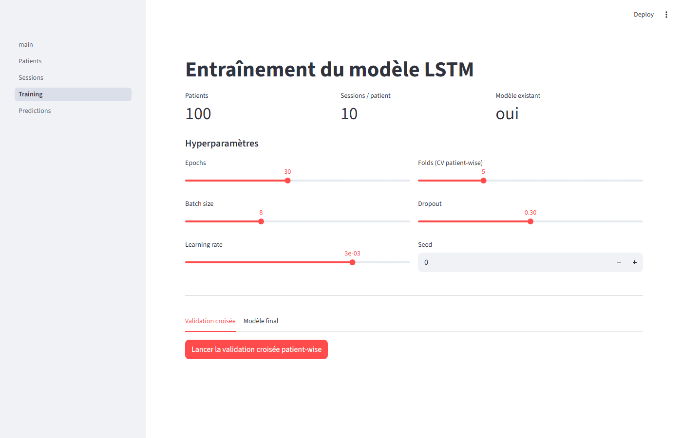
Figure : Page Training — hyperparamètres et validation croisée.
Étape 1. Régler les hyperparamètres si besoin (les valeurs par défaut sont raisonnables) : nombre d'epochs, batch size, learning rate, nombre de folds, dropout, seed.
Étape 2. Onglet « Validation croisée » : cliquer sur « Lancer la validation croisée patient-wise ». L'entraînement dure environ 1 à 3 minutes (CPU).
Étape 3. Une fois terminé, lire les trois indicateurs en haut : Accuracy, AUC, F1 (moyenne ± écart-type sur les folds).
Étape 4. Examiner les courbes de loss par fold pour repérer un éventuel surapprentissage (train ↓ mais val ↑).
Étape 5. Onglet « Modèle final » : cliquer sur « Entraîner et sauvegarder le modèle final ». Le modèle est sauvegardé dans `data/models/lstm_v1.pt` et sera utilisé par la page Predictions.
Note : Les chiffres élevés sur les données simulées (AUC ≈ 0,99) sont attendus : le simulateur injecte délibérément un biomarqueur appris par le modèle. Sur des données réelles, l'AUC se situerait plutôt entre 0,6 et 0,75.

6. Page Predictions
Cette page utilise le modèle entraîné pour prédire la probabilité qu'un patient soit répondeur au traitement rTMS, à partir de ses séances enregistrées.
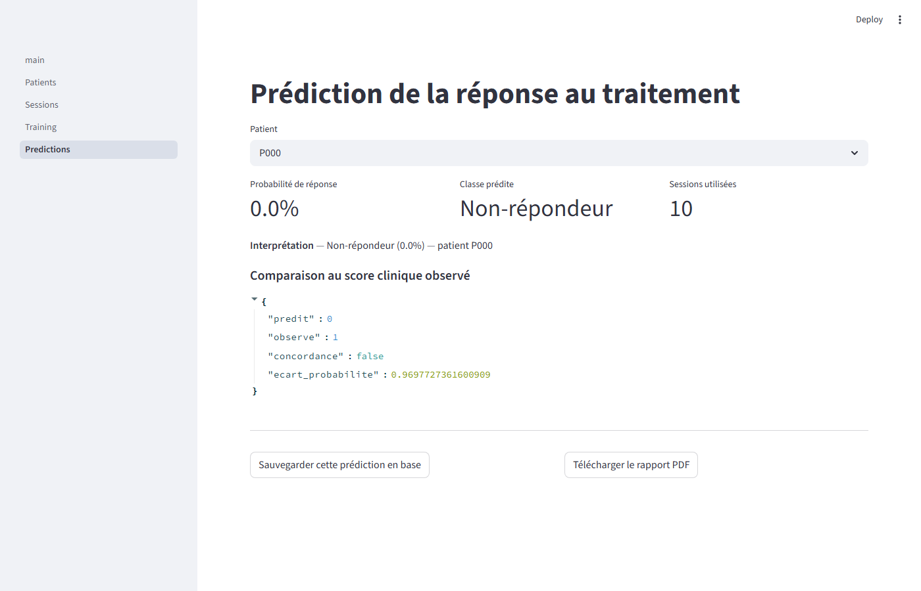
Figure : Page Predictions — résultat pour un patient.
Étape 1. Sélectionner un patient. Le modèle est appliqué automatiquement à l'ensemble de ses séances.
Étape 2. Lire les trois indicateurs : probabilité de réponse, classe prédite (Répondeur / Non-répondeur), nombre de séances utilisées.
Étape 3. L'interprétation textuelle est affichée juste en dessous : « Répondeur (XX %) — patient PNNN ».
Étape 4. Si le patient a un score clinique observé, l'écart entre la prédiction et l'observation est calculé automatiquement.
Étape 5. Cliquer sur « Sauvegarder cette prédiction en base » pour conserver l'historique. Les prédictions précédentes du patient sont affichées dans un tableau juste en dessous.
Étape 6. Cliquer sur « Télécharger le rapport PDF » pour exporter un PDF de la prédiction (pour le dossier patient ou la communication au clinicien).
Note : Le modèle doit être entraîné avant d'utiliser cette page. Si le message « Aucun modèle entraîné » apparaît, retourner sur la page Training.

7. Workflow complet (pour mémoire)
Un cycle d'utilisation complet, de la première installation à l'export d'un rapport PDF, suit cet enchaînement :
Étape 1. Accueil → cliquer sur « Initialiser avec les données simulées ».
Étape 2. Patients → vérifier qu'il y a 100 patients dans le tableau.
Étape 3. Sessions → choisir un patient, visualiser une séance et son EEG.
Étape 4. Training → onglet « Validation croisée » → lancer l'entraînement.
Étape 5. Training → onglet « Modèle final » → sauvegarder les poids.
Étape 6. Predictions → choisir un patient → lire la prédiction → exporter PDF.

8. En cas de problème
• La page Predictions affiche « Aucun modèle entraîné »
→ Aller sur la page Training et cliquer sur « Entraîner et sauvegarder le modèle final ».
• Le message « Base de données vide » s'affiche en boucle
→ Lancer manuellement `python -m src.data.seeder` depuis la console.
• L'installation de TensorFlow échoue
→ C'est normal sur Python 3.14. L'application utilise PyTorch — voir la commande d'installation dans la section 1.2.
• Le port 8501 est déjà utilisé
→ Lancer Streamlit sur un autre port : `streamlit run src/app/main.py --server.port 8502`.

